Министерство образования и науки РФ

Федеральное государственное автономное

образовательное учреждение высшего образования

«Национальный исследовательский университет ИТМО»

**факультет программной инженерии и компьютерной техники**

**ЛАБОРАТОРНАЯ РАБОТА №4**

по дисциплине

‘ВЕБ-ПРОГРАММИРОВАНИЕ’

Вариант №8482

*Выполнили:*

Студенты группы P3213

Свиридов Дмитрий Витальевич и

Байтаков Абай Жасланович

*Преподаватель:*

Яркеев Александр Сергеевич



Санкт-Петербург, 2021

Задание:

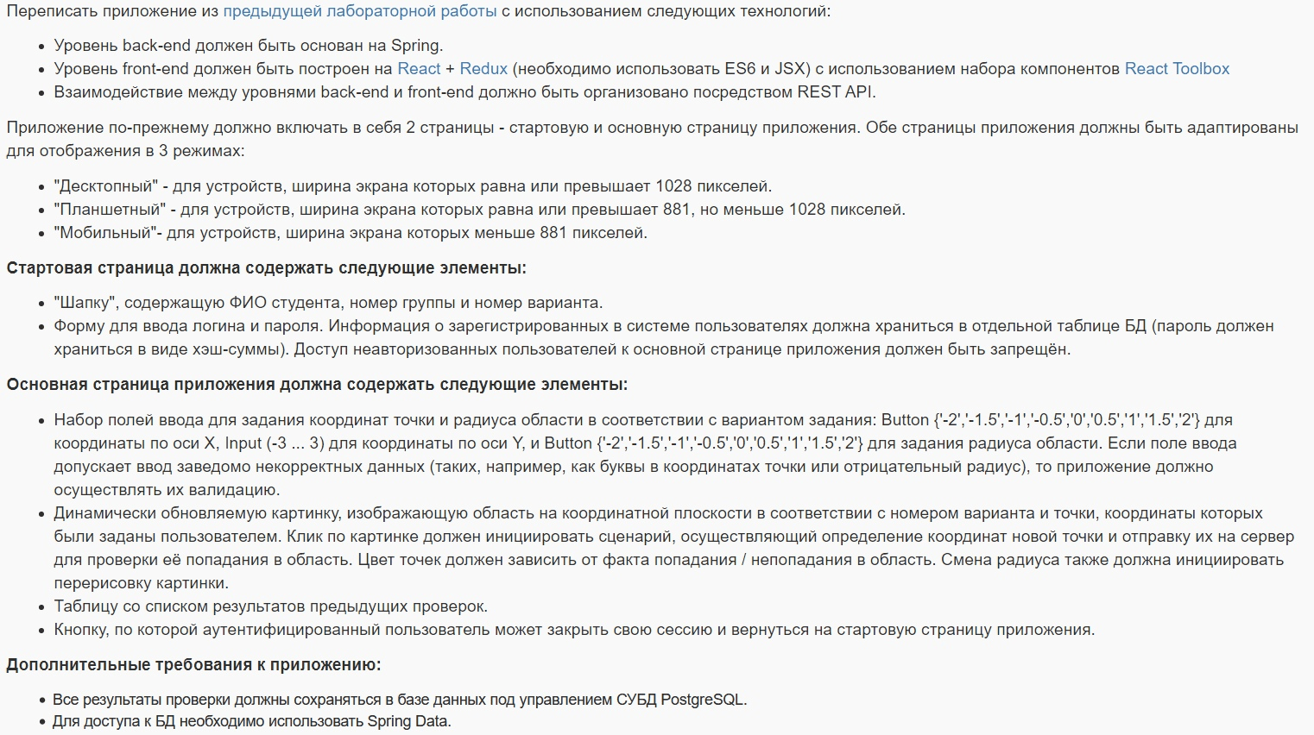

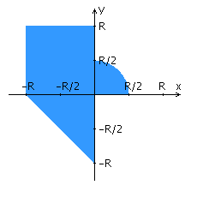

Исходный код:



рис. 1 - Репозиторий Github

github.com/slamach/web-lab4

Вывод:

Во время выполнения данной лабораторной работы мы изучили Javascript библиотеку React и Java фреймворк Spring, познакомились с Redux, поработали с Spring Data и Spring Security. Также в общих понятиях поняли, как реализовать адаптивную веб-страницу. Эти фундаментальные знания позволят нам дальше развиваться в области веб-программирования и знакомиться с более новыми и совершенными технологиями.